**Отчет о тестировании Web сайта «fw-rebirth.com».**

23.10.2021г. было проведено ручное тестирование web сайта fw-rebirth.com.

До проведения ручного тестирования были подготовлены следующие документы.

Составлена обзорная блок схема функциональности web сайта. Составлен обзорный чек лист функциональности web сайта. По составленной документации были составлены и пройдены 30 тест кейсов. В ходе тестирования было пройдено 30 тест кейсов. При прохождении тест кейсов 29 из них было пройдено успешно. Один кейс пройден с пометкой «неудачно». Данные о прохождении тест кейсов отображены на диаграмме, изображенной на рис. 1.

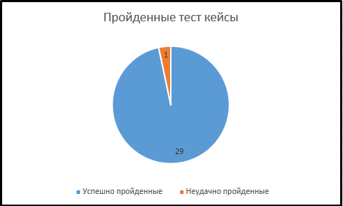

В процессе тестирования был найден один дефект со статусом «critical» с высоким приоритетом.

Суть дефекта заключается в том, что система дает перевести денежные средства в игру несуществующему пользователю. Сайт можно направлять на релиз, но предварительно отключив блок перевода денежных средств другому пользователю. По исправлению данного дефекта блок, отвечающий за внесение денежных средств другому пользователю можно включить.

Дополнительно хочется отметить следующие моменты, не влияющие на функциональную часть сайта.

Значительное замедление работы web сайта после регистрации.

Блок футера.

Есть ли необходимость в указании платежных систем если они не подключены к функции внесения денежных средств в игру. Из перечисленных пяти систем работают только две.